Mẹo luộc gà không bao giờ lo “bị sống”
Khi bạn luộc nguyên con gà, sẽ có những lúc gà không chín đều hoặc bị "trong sống ngoài chín". Tuy nhiên bạn đừng lo, với mẹo luộc gà ngon mà Tailieu123 giớ thiệu cho bạn trong bài viết này thì bạn không phải lo việc luộc gà bị sống nữa. Cùng tìm hiểu ngay nào!
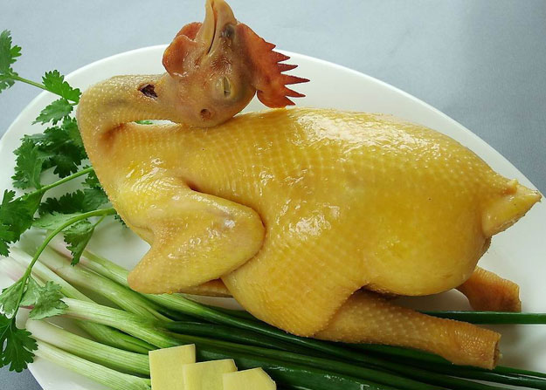
Hướng dẫn cách luộc gà ngon, không lo bị sống
Gà tươi sau khi rửa sạch, cho vào nồi, ngập nước, thêm một dúm muối nhỏ. Đun sôi ở nhiệt độ bình thường (không quá to hoặc quá nhỏ lửa). Khi nước sôi, vặn nhỏ lửa liu riu, đun thêm 15 phút là tắt bếp. Tiếp tục để nguyên gà trong nồi thêm 10 phút (nhớ đậy nắp) rồi bắc vào đĩa cho ráo. Lúc chặt ra, bạn đã có một đĩa gà ngon vừa chín tới.
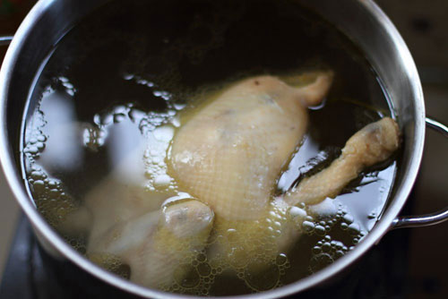
Nếu luộc 10 phút, hãy để om gà trong nồi thêm 15 phút hoặc ngược lại, bạn sẽ không bao giờ lo gà luộc bị quá sống hoặc quá chín.
- Nếu là gà tơ hoặc gà cỡ nhỏ, bạn chỉ cần đun sôi 10 phút trên bếp, sau đó tắt và để nguyên gà trong nồi nước nóng thêm 15 phút. Bắc ra và chặt gà.
- Mẹo này cũng áp dụng tương tự với vịt, ngan.
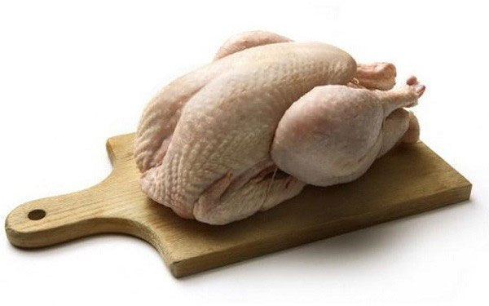
- Nếu bạn chỉ luộc nửa con gà hoặc vịt, bạn hãy rút ngắn thời gian đun xuống còn 7 phút, và để om nguyên trong nồi thêm 10 phút.
- Trường hợp luộc con gà quá to, hoặc quá dầy mình, khi chặt ra bên trong còn hơi đỏ, hãy gắp các miếng thịt đỏ này vào đĩa rộng vành, bọc màng thực phẩm (chuyên dùng cho lò vi sóng), và cho vào lò vi sóng quay ở chế độ rã đông thêm vài phút. Thịt sẽ chín đều như bình thường.
- Nếu bạn đổ không ngập nước, thì trong quá trình luộc và om trên bếp, nhớ trở gà 1-2 lần.
Như vậy là trên đây chúng tôi đã hướng dẫn bạn cách luộc gà đúng cách để gà luôn thơm ngon và chín đều. Chúc các bạn thành công!

